INFORME SOBRE EL SIDA
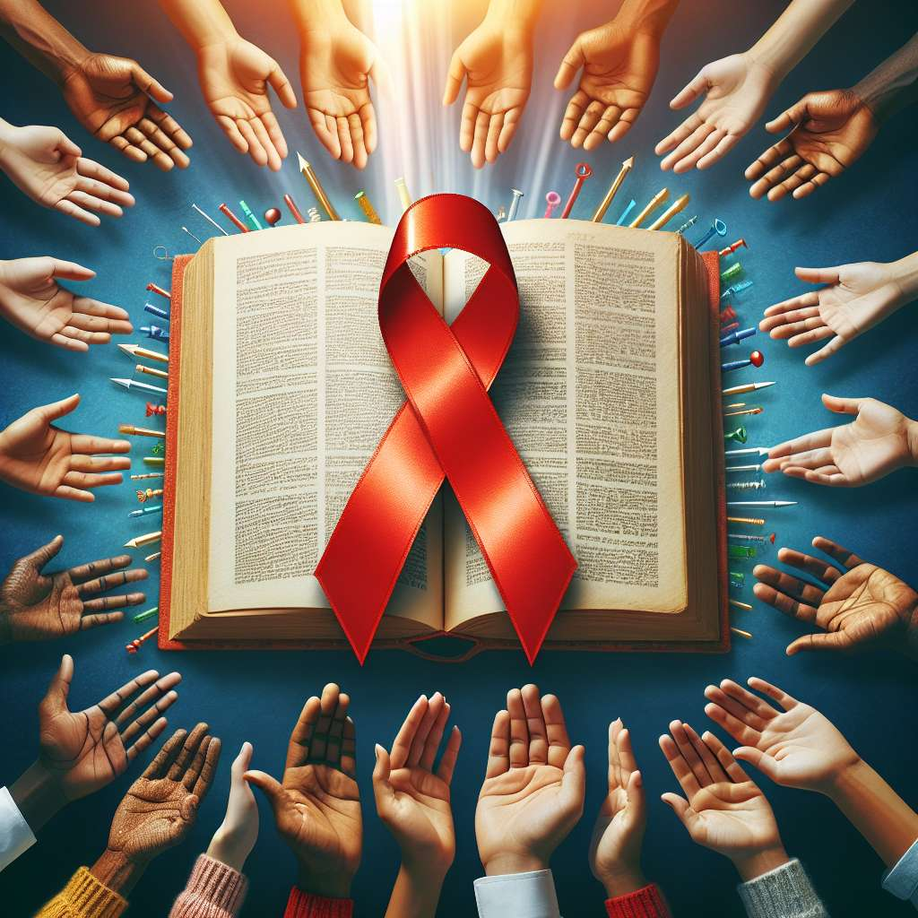
INTRODUCCIÓN
El virus de inmunodeficiencia humana (VIH) es un retrovirus que ataca al sistema inmunológico del cuerpo humano, debilitándolo y haciéndolo susceptible a diversas enfermedades e infecciones. La infección por VIH se conoce como síndrome de inmunodeficiencia adquirida (SIDA) y, aunque existen tratamientos para controlar la enfermedad, aún no se ha encontrado una cura definitiva. El SIDA ha sido una de las epidemias más devastadoras del siglo XX y continúa siendo un problema de salud pública a nivel global.
DESARROLLO
1. Historia y origen del VIH/SIDA
El primer caso de VIH/SIDA fue documentado en 1981 en Estados Unidos, aunque se cree que el virus pudo haber estado presente en la población humana desde mucho antes. Se estima que el origen del virus se encuentra en primates africanos, específicamente en el virus de la inmunodeficiencia de simios (VIS), el cual saltó de las especies animales a los humanos, posiblemente a través del consumo de carne de primates infectados o de contacto con su sangre.
2. Modos de transmisión
El VIH puede transmitirse de varias formas, siendo las más comunes:
- Relaciones sexuales sin protección: tanto vaginales como anales u orales.
- Contacto con sangre infectada: a través de transfusiones sanguíneas sin adecuado control de la sangre donada o el uso compartido de agujas contaminadas.
- De madre a hijo durante el embarazo, parto o lactancia materna.
- Uso de instrumentos médicos contaminados.
3. Etapas de la enfermedad
La infección por VIH pasa por varias etapas antes de llegar al SIDA:
- Etapa aguda: los síntomas se parecen a los de la gripe y suelen aparecer entre 2 a 4 semanas después de la exposición al virus.
- Etapa crónica asintomática: puede durar varios años, durante los cuales el virus se replica de manera lenta y el individuo no presenta síntomas evidentes.
- SIDA: se diagnostica cuando el sistema inmunológico está tan debilitado que la persona es susceptible a infecciones oportunistas.
4. Prevención y tratamiento
La prevención del VIH/SIDA se basa en educación sexual, uso de barreras de protección (condones), pruebas de detección y tratamiento adecuado de las personas infectadas. Además, existen medidas de prevención en entornos médicos y programas de reducción de daños para personas que se inyectan drogas.
El tratamiento del VIH/SIDA se basa en la terapia antirretroviral (TAR), que consiste en la combinación de varios medicamentos antivirales que reducen la carga viral en el organismo y fortalecen el sistema inmunológico. Aunque esta terapia no cura la infección, ha logrado convertir al VIH/SIDA en una enfermedad crónica controlable en muchos casos.
CONCLUSION
El VIH/SIDA continúa siendo un problema de salud global, afectando a millones de personas en todo el mundo. A pesar de los avances en la prevención y tratamiento, aún persisten desafíos, como la falta de acceso a servicios de salud en algunas regiones y la estigmatización y discriminación hacia las personas infectadas. Es fundamental seguir promoviendo la educación, la prevención y la investigación científica para avanzar hacia una sociedad libre de VIH/SIDA.
BIBLIOGRAFÍA
1. Joint United Nations Programme on HIV/AIDS (UNAIDS). Global HIV & AIDS statistics — 2019 fact sheet. Disponible en: https://www.unaids.org/en/resources/fact-sheet
2. Centers for Disease Control and Prevention (CDC). HIV Basics - About HIV/AIDS. Disponible en: https://www.cdc.gov/hiv/basics/whatishiv.html
3. World Health Organization (WHO). HIV/AIDS. Disponible en: https://www.who.int/health-topics/hiv-aids#tab=tab_1

